Egr. Arch. Alberto Artioli
Soprintendente per i Beni Architettonici e per il Paesaggio di Milano
Piazza Duomo 14
20100 Milano

p.c.
Egr. Arch. Borellini
Direzione Regionale per i Beni Culturali e Paesaggistici della Lombardia
Corso Magenta 24
20100 Milano

Milano, 22 marzo 2006

Oggetto: Padiglioni della Fiera di Milano di cui è prevista la demolizione

Egregio Architetto,

il P.I.I. Fiera Polo Urbano approvato dalla Giunta Comunale il 16 dicembre 2006 prevede la demolizione di numerosi padiglioni, costruiti da più di 50 anni, di proprietà della Fondazione Fiera di Milano, persona giuridica privata senza scopo di lucro in base al suo Statuto, che allego.
Si tratta di padiglioni costruiti da importanti architetti non più viventi.
Il P.I.I. prevede che, prima della demolizione, la società City Life srl acquisti l’intera area dalla Fondazione Fiera, tranne una parte, in cui verrà realizzato un parco e il Museo del Design, che verrà ceduta al Comune di Milano
In base al Codice Urbani i padiglioni sono automaticamente tutelati da vincolo monumentale e ne deve essere fatta la verifica dell’interesse culturale prima della loro alienazione o demolizione.
E’ da notare che il P.I.I. non è stato preventivamente sottoposto al parere della Soprintendenza, violando l’art. 16 della legge urbanistica 1150/42, mentre in sede di VIA Regionale è stato violato l’art. 26 del Codice Urbani in quanto non è stata chiesta l’autorizzazione del Ministero dei Beni Culturali alla demolizione.
Questo è stato uno dei motivi del ricorso al TAR contro l’approvazione del P.I.I. presentato da un gruppo di abitanti del quartiere Fiera.
Allego una relazione sui padiglioni costruiti più di 50 anni fa da parte di autori non più viventi di cui è prevista la demolizione.
Tre padiglioni vengono invece conservati: le due Palazzine degli Orafi su Largo Domodossola e il Padiglione 3 dello Sport su Piazza 6 Febbraio.
Le Palazzine degli Orafi vengono conservate integralmente e rimangono di proprietà della Fondazione Fiera.
Il Padiglione 3, costruito dall’arch. P. Vietti Violi nel 1923, viene sottoposto ad un rilevante intervento di trasformazione, con lo svuotamento della parte interna, la demolizione delle pareti posteriori e l’aggiunta di un corpo esterno di vari colori sul lato sud; la sua destinazione sarà il Museo del Bambino e diventerà di proprietà di City Life, con una servitù gratuita di uso pubblico a tempo indeterminato.
Cordiali saluti

Michele Sacerdoti
Via Malpighi 12
20129 Milano
tel.: 335-6407625

Allegati:
- Relazione sui padiglioni
- Progetto del padiglione Ponti Lancia conservato presso il Fondo Ornato Fabbriche della Biblioteca Trivulziana
- Fotografia del padiglione dopo i bombardamenti del 1944
- Statuto della Fondazione Fiera

Relazione sui padiglioni

Nel recinto fieristico sono presenti padiglioni di elevata qualità architettonica costruiti da importanti architetti e ingegneri.
Citiamo, tra i padiglioni storici della Fiera oggetto di demolizione, costruiti da più di 50 anni e quindi da sottoporre a verifica dell’interesse culturale:
• il padiglione 1 di G. Ponti e E. Lancia del 1927,
• il padiglione 10 Mifed di M. Bega e B. Munari del 1947-53,
• l’emiciclo (padiglione 25) di G. de Finetti e P.I. Nervi del 1947,
• la Galleria Nava (davanti al padiglione 25) di P.I. Nervi e L. Baldessari del 1953,
• il padiglione 9 di L. Baldessari e C. Pea del 1951,
• il Palazzo delle Nazioni (CISI) di E. Bianchetti e C. Pea del 1947,
• il Padiglione 7 di A. Bianchetti e C. Pea del 1950,
• il Padiglione 6 di A. Bianchetti e C. Pea del 1954.

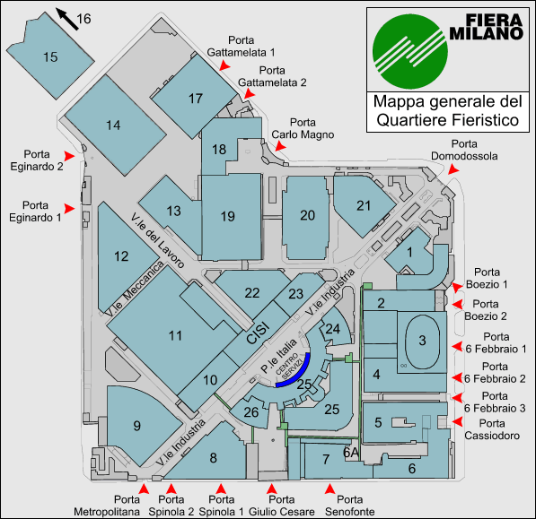

Mappa della Fiera attuale dal sito di Fiera Milano
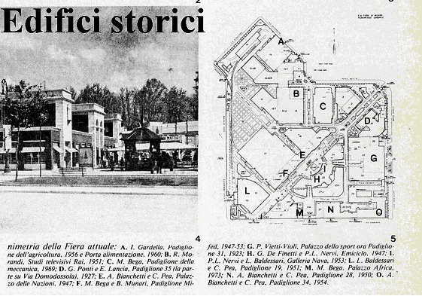

Pagina della rivista Hinterland, diretta dal Prof. Arch. Guido Canella, 1985

Padiglione Ponti-Lancia (1927)

Il padiglione è stato costruito dagli arch. Gio Ponti e Emilio Lancia nel 1927.
Il progetto depositato presso il Fondo Ornato Fabbriche dell’archivio storico-civico del Comune di Milano riporta la data del 21.12.1926.
Il padiglione era destinato alle esposizioni di arti decorative e successivamente fu utilizzato per l’industria grafica e libraria e per i tessili e abbigliamento.
Fu uno dei pochi padiglioni che si salvò dai bombardamenti della seconda guerra mondiale, come riportato da una fotografia del 1945, pur essendo stato danneggiato in parte.
La struttura originaria a un piano è ancora leggibile e in particolare l’ottagono al centro coperto da un tiburio mentre sono stati chiusi i loggiati e aggiunto un corpo posteriore.
Il padiglione è descritto a pag. 126 del libro Annegret Burg, Novecento Milanese, i novecentisti e il rinnovamento dell’architettura a Milano fra il 1920 il 1940, Federico Motta Editore, 1991.
Fu ispirato al padiglione fieristico costruito da Tony Garnier per la città di Lione alla Exposition Internationale des Arts Decoratifs et Industrielles Modernes a Parigi nel 1925 a cui Gio Ponti era stato presente con la Richard Ginori.
“Il padiglione di Lione di Garnier doveva influire per diversi suoi aspetti sul padiglione milanese della Industria Grafica e Libraria: la torre ottagonale centrale (sebbene ad un solo piano), il corpo di fabbrica lineare e scandito dal ritmo ripetitivo di elementi architettonici (colonne, archi), l’impostazione di portali e facciate incorniciati, il metodo costruttivo in cemento armato, la realizzazione architettonica nella forma di edificio utilitario che tuttavia non rinuncia ad un carattere rappresentativo e solenne.
Benché costruito nel tempo record di 114 giorni invernali, il padiglione di Milano non aveva nulla del carattere provvisorio e folcloristico dei padiglioni milanesi precedenti, e valeva come opera notevole d’architettura, chiara e rispondente agli scopi, e non inferiore alle più moderne costruzioni del genere che sono sorte in questi ultimi anni all’estero.”

